ALUNO (A):

DATA: / / 2018
LISTA DE RECUPERAÇÃO DE CIENCIAS SOCIAIS

SÉRIE: 7º ANO

4º BIMESTRE

PROFESSOR (A): MARCELA
Nota:

Nº de Questões:10

01 – Qual a importância da fala no processo de evolução humana?
_______________________________________________________________________________________________________________________________________________________________________________________________________________________________________________________________________________________
02 – Qual a importância do diálogo para a resolução de conflitos em nossa sociedade? Justifique a sua resposta.
_______________________________________________________________________________________________________________________________________________________________________________________________________________________________________________________________________________________
03 – O evoluir humano possui muitas fases e o homem sabe de sua finitude, de acordo com o que estudamos, comente como cada época construiu seu enfrentamento humano sobre a morte.
- Na visão de Sócrates.
- Na visão medieval
- Na visão da sociedade contemporânea
04 – O que se entende por multiculturalismo?
_______________________________________________________________________________________________________________________________________________________________________________________________________________________________________________________________________________________
05 – De que forma o fortalecimento do nacionalismo ameaça a defesa do multiculturalismo?
_______________________________________________________________________________________________________________________________________________________________________________________________________________________________________________________________________________________
06 – Diferente as seguintes noções de tempo.
- Tempo cíclico
- Tempo linear
07 – Observe a charge abaixo se refere a temática do multiculturalismo. De que forma a charge retrata o multiculturalismo?
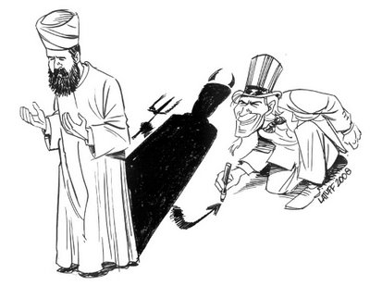
____________________________________________________________________________________________________________________________________________________________________________________________________________________________________________________________________________________________________________________________________________________________________________________
08 – Explique como a evolução da comunicação humana promoveu a interação das pessoas
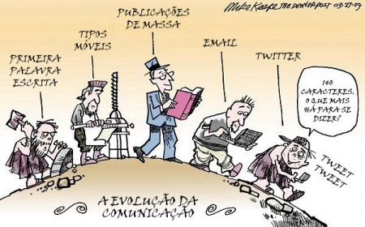

____________________________________________________________________________________________________________________________________________________________________________________________________________________________________________________________________________________________________________________________________________________________________________________
09 - Leia o fragmento da letra da música abaixo e responda: A qual noção de tempo ela pertence? Tempo cíclico ou tempo linear?
__________________________________________________________________________________________________________________________________________________________________________________________________________________________________________

10 –Leia a charge abaixo e responda: A qual noção de tempo ela pertence? Tempo cíclico ou tempo linear?
_______________________________________________________________________________________________________________________________________________________________________________________________________________________________________________________________________________________

